Группа №1
16.04.20
Урок №65-66
МДК 01.01 Технология уборки производственных помещений
Тема «Возможные последствия нарушения требований санитарии»

Чистота и опрятность рук, правильность и своевременность их обработки
На руках могут скапливаться микроорганизмы и яйца паразитов (глистов), которые затем переносятся на различные предметы, в том числе и на пищевые продукты. Откуда берутся на руках эти микроорганизмы?
Как правило, из туалета, т.к. именно кишечник и его содержимое содержит болезнетворные бактерии и паразиты или с внешней тары, загрязненной землей (реже). Именно руки очень часто становятся причиной желудочно-кишечных заболеваний. Не случайно дизентерию, например, часто называют болезнью грязных рук. Особенно много бактерий скапливается под ногтями - примерно 95 % их общего количества, находящегося на коже рук. Руки требуют тщательного ухода.
Их следует мыть:
- перед началом работы
- по мере их загрязнения
- после посещения туалета
- после работы с сырыми продуктами или внешней тарой
- при смене операции (при переходе от сырых продуктов к готовым)
- после прикосновения к волосам, носу, ушам, глазам
- после курения или приема пищи
- после работы с мусорными отходами, химикатами или инструментами для уборки
Правило мытья рук
Откройте водопроводный кран, смочите руки, нанесите жидкое мыло на ладони. Тщательно намыливайте руки (ладони, ногти, между пальцами - во всех направлениях) не менее чем 2 минуты. Сполосните под проточной теплой водой. Просушите руки салфеткой и с помощью нее закройте кран. Салфетку следует выбросить в мусорный бак, не прикасаясь к нему. Нанесите на руки около 5 мл дезинфектанта, разотрите по всей поверхности. Приступать к работе с продуктами можно будет только после того, как дезинфектант испарится.
Ногти следует коротко стричь, лак на ногтях не допускается. Можно использовать защитное бесцветное покрытие, для профилактики расслаивания ногтей.
Для определения уровня гигиены на производстве отбираются смывы с рук поваров на БГКП ( бактерии группы кишечной палочки), которые в дальнейшем подвергаются лабораторному исследованию. Присутствие на руках бактерий данной группы свидетельствует о некачественном или несвоевременном мытье рук, т.е. нарушении правил личной гигиены.

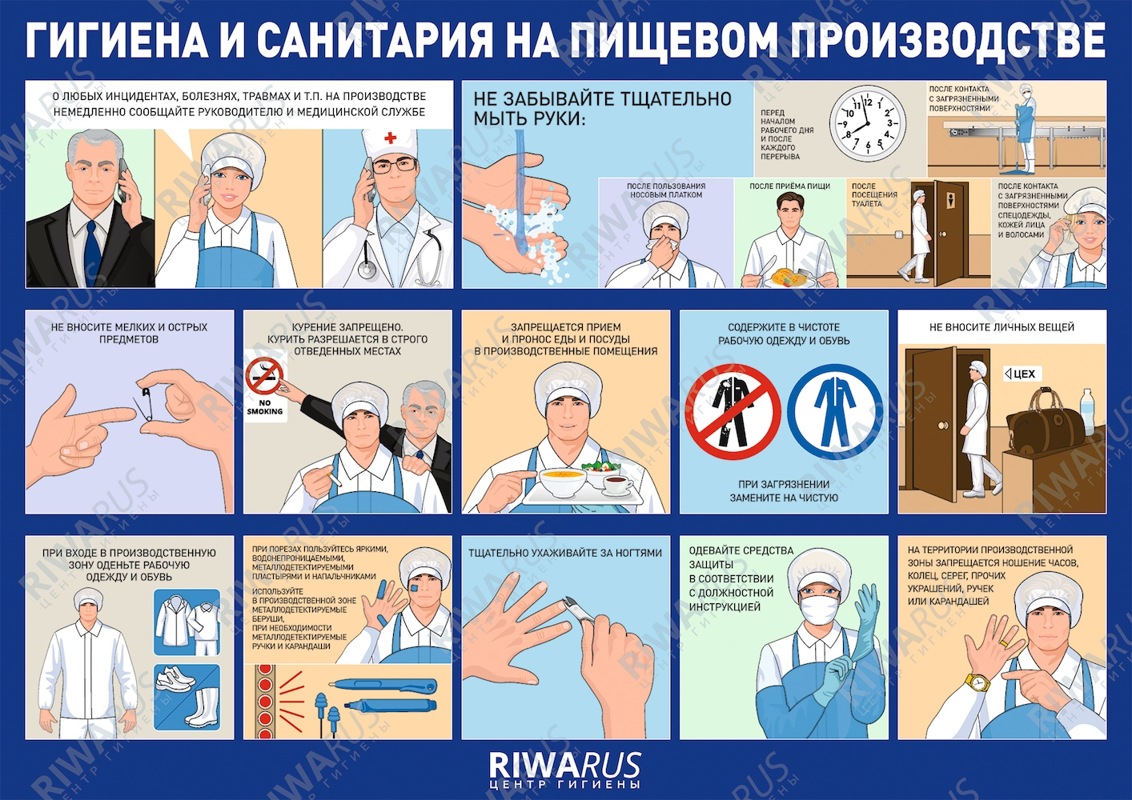

Нарушение требований по обеспечению безвредной для здоровья рабочей среды и организации безопасности труда может повлечь за собой как гражданскую ответственность, так уголовную и административную ответственность. На практике, наряду с работодателем к ответственности за проступок или в уголовном порядке могут привлекаться также и управляющие персоналом, и члены правления. Дополнительно, в отношение работодателя могут быть применены санкции административного характера. При этом закон не делает различий между ситуациями, когда работодатель использует арендную рабочую силу или когда работник работает дома, в офисе или на заводе.
Тестовое задание
ВЫБЕРИТЕ ПРАВИЛЬНЫЙ ВАРИАНТ ОТВЕТА (К ЗАДАНИЯМ 1-10):

1. Какие формы жизни можно отнести к микроорганизмам:
а) бактерии б) вирусы в) дрожжи
г) плесневые грибы д) все ответы верны
2. Белки – это органические вещества, состоящие из:
а) глицерина
б) высших жирных кислот
в) аминокислот
3. Для мытья столовой посуды ручным способом предприятие общественного питания должно быть обеспечено:
а) трёхгнёздными ваннами;
б) двухгнёздными ваннами;
в) четырёхгнёздными ваннами?
4. Где должен храниться уборочный инвентарь:
а) в закрытых шкафах;
б) в стенных нишах;
в) в вестибюле предприятий общественного питания?
5. Науку, изучающую влияние условий жизни и труда на здоровье человека и разрабатывающую меры профилактики заболеваний называют:
а) микробиология
б) физиология питания
в) санитария
г) гигиена
6. Режим питания – это распределение пищи в течение дня по:
а) времени
б) объему
в) калорийности
г) виду деятельности человека
7. К пищевым заболеваниям микробной природы относятся:
а) брюшной тиф
б) отравления растениями
в) отравления нитратами
г) гельминтозы
8. Комплекс мер по уничтожению грызунов называется:
а) дезинфекция
б) дезинсекция
в) дератизация
9. Документ, подтверждающий качество транспортируемого продукта:
а) ордер
б) накладная
в) сертификат
10. «Заболевание, вызываемое микробами через 3-5 часов после приема пищи, обсемененной бактериями. В кишечнике вызывают воспалительный процесс, а при гибели бактерий выделяется токсин. Заболевание сопровождается рвотой, жидким стулом, болью в животе, повышенной температурой. Часто заражение происходит от яиц и молока »
Описание какого заболевания указано выше:
а) дизентерия
б) сальмонеллез
в) ящур
г) сибирская язва

